AVRUPA KONUTLARI ORTAOKULU 5. SINIF GÖRSEL SANATLAR

GÜNLÜK, HAFTALIK DERS PLANI

BÖLÜM I:
Süre | 40 +40+40 | AY DİLİMİ | KASIM 2024
DERS | GÖRSEL SANATLAR | GÜNLER | 4 KASIM 29 KASIM ARASI
SINIF | 5.Sınıflar A/B/C/D
ÖĞRENME ALANI | Görsel Sanatlarda Biçimlendirme (G.B.S)
ALT ÖĞRENME ALANI | Derin Bir Yol Hikâyesi  (Derinlik veya Perspektif Çalışmaları)  10 Kasım Atatürk’ü Anma

BÖLÜM II:
KAZANIMLAR | Gösterilen resimlerin içeriği hakkında konuşulur. Öğrenciler gösterilen resimlerden etkilenerek istedikleri bir manzarayı çizer. Çalışmalar sulu boya ile renklendirilir.
ÖĞRENME-ÖĞRETME YÖNTEM VE TEKNİKLERİ | Anlatım, dinleme, örnek gösterme ve uygulama
KULLANILAN EĞİTİM TEKNOLOJİLERİ ARAÇ VE GEREÇLER | Cetvel 50 cm, pergel, 3B Reim kalemi veya pilot kalem 35*50 veya 25*35 resim kâğıdı, suluboya veya guaj boya.
DERS ALANI | Sınıf veya Sanat Alanı
ETKİNLİK SÜRECİ | 3 Hafta

Perspektif: Bir İnsanın Durduğu yerden baktığı yere kadar nesnelerin gözde oluşturduğu derinlik olduğunu açıklamak.

Perspektifin ikiye ayrıldığını

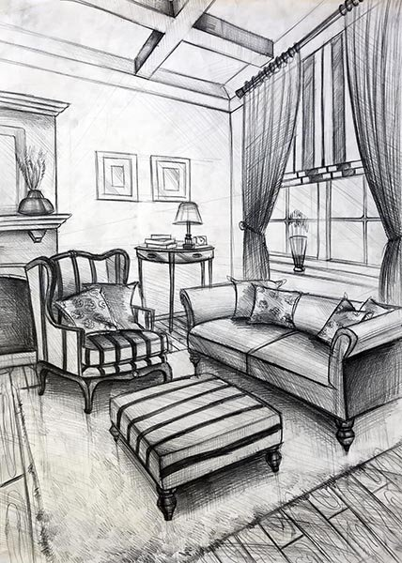
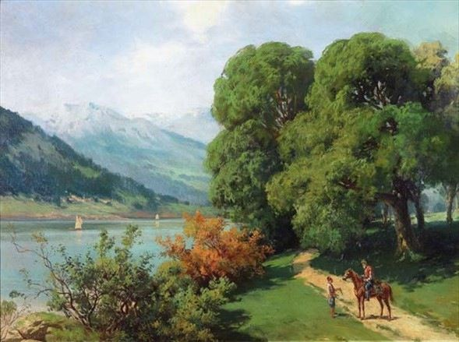
1. Çizgisel perspektif.

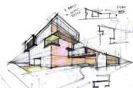
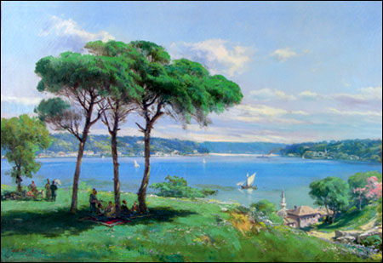
2. Hava (Renk) perspektifi.
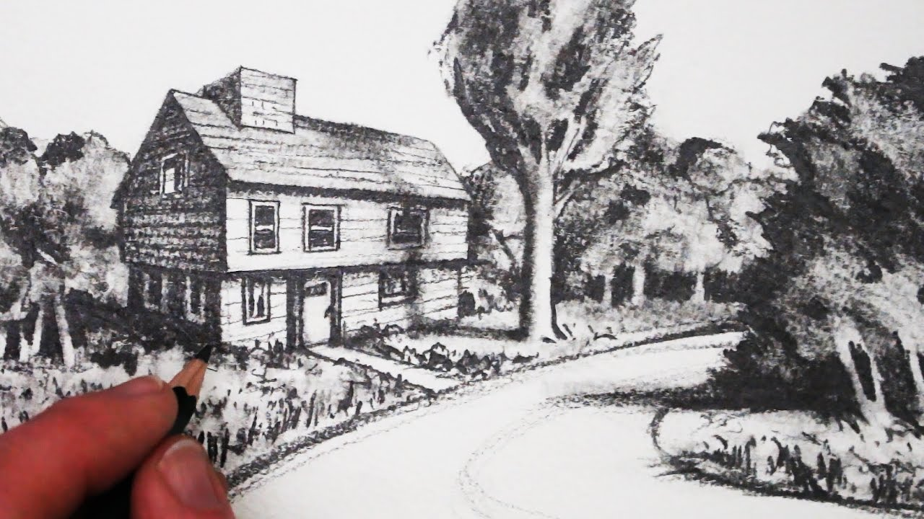
24 Kasım Öğretmenler Günü
Bireysel Öğrenme Etkinlikleri  (Ödev, deney, problem çözme vb.) | Görsel Sanatlarda Natürmort veya manzara peyzaj çalışmalarındaki derinliği anlamak.
Grupla Öğrenme Etkinlikleri  (Proje, gezi, gözlem vb.) | Görsel sanatlarda perspektif ifadesinin derinlik olduğunu kavramak.

BÖLÜM III
Ölçme-Değerlendirme:  Bireysel öğrenme etkinliklerine yönelik Ölçme-Değerlendirme  Grupla öğrenme etkinliklerine yönelik Ölçme-Değerlendirme  Öğrenme güçlüğü olan öğrenciler ve ileri düzeyde öğrenme hızında olan öğrenciler için ek Ölçme-Değerlendirme etkinlikleri  13/17 Kasım 2023 arası ara tatil (5 gün) | G.5.1.2. Görsel sanat çalışmasında mekân olgusunu göstermek için ölçü ve oranı kullanır.Eşyaların konumu, yakın-uzak ve büyük-küçük ilişkisinin dikkate alınması üzerinde durulabilir. (G.İ.B)  G.5.1.3. Görsel sanat çalışmalarında perspektifi kullanır.Çizgi veya renk perspektifini kullanır.(G.İ.B)  G.5.3.5. Kendi görsel sanat çalışmasını değerlendirir. (S.E.E)
Dersin Diğer Derslerle İlişkisi/Açıklamalar | Matematik ve Sosyal Bilgiler.

BÖLÜM IV
Planın Uygulanmasına  İlişkin Açıklamalar | Bu Planda Öğrencilerin Sanatsal kavramları algılaması perspektif veya derinliği keşfetmesi ve buna uygun çalışmalar yapması.

ÖZGE ÖZYILMAZ FATİH KILIÇ

Görsel Sanatlar Öğretmeni Müdür Yardımcısı

Not: Not: 2023/2024 Eğitim ve Öğretim yılı Görsel Sanatlar zorunlu eğitim planında özellikle ders saatlerinin tek saat olması nedeniyle konuların öğrencilerin motor becerileri ve yetenekleri acısından ve diğer derslerin aksamaması düşünülerek, verilen konunun evde değil de derste tamamlanması prensibinden hareketle belirtilen her kazanım için bir aylık yani 4 haftalık zamana yayılmıştır. Bu sebeple günlük planların lüzum görüldüğünde konu içeriğinde bir açıklama çeşitlemesi yapılacaksa bu günlük plana yansıtılacaktır. Günlük planlar bu sebepten yıllık plana göre aylık plan çerçevesinde hazırlanmıştır.

